Комунальний заклад освіти «Дніпропетровський навчально-реабілітаційний центр №1» Дніпропетровської обласної ради»

Конспект відкритого заняттз формування елементарних математичних уявлень
на тему: «Веселкова подорож»

Вчитель-дефектолог:
Ерліх А. С.

м. Дніпро 2022 р.
Тема: «Веселкова подорож»
Мета: продовжувати розвивати елементарні математичні уявлення про цифри та кількість, сенсорні здібності, дрібну та загальну моторику, вміння правильно тримати олівець, користуватися пінцетом, формувати вміння рівномірно і охайно зафарбовувати площину, не лишаючи білі плями; формувати уявлення виникнення веселки в природі, значення кожного кольору, їх послідовність; розширити знання дітей про транспортні засоби, їхнє призначення та спосіб пересування; розвивати образне та логічне мислення, зв’язне мовлення, пам'ять; виховувати слухняність, повагу до інших.
Демонстраційний матеріал: стільчики з кольорами веселки (сидіння в автобусі), «квитки» на автобус різного кольору, аудіо-запис «Колеса в автобусі крутяться», веселка, малюнок-схема «Виникнення веселки у природі», вірш про кольори веселки «Чому пінгвіни живуть зимою без своїх фантазій», Д/г: «Склади промінці для сонечка» (сонечко, промінчики з цифрами), дослід з водою: баночки з фарбою на кришках (кольорів веселки), поле гри твістер, кольорові квіти (жовтого, зеленого, червоного, синього).
Роздатковий матеріал: аркуші із завданнями «З’єднай краплинку з квіткою», хмаринки на картоні з вати, піпетки, стаканчики з водою (блакитною та синьою), олівці-завдання.
Попередня робота: перегляд навчальних відео про веселку, відгадування дитячих загадок, читання віршів бесіди за даною темою, розглядання ілюстрацій в дитячих книжках.
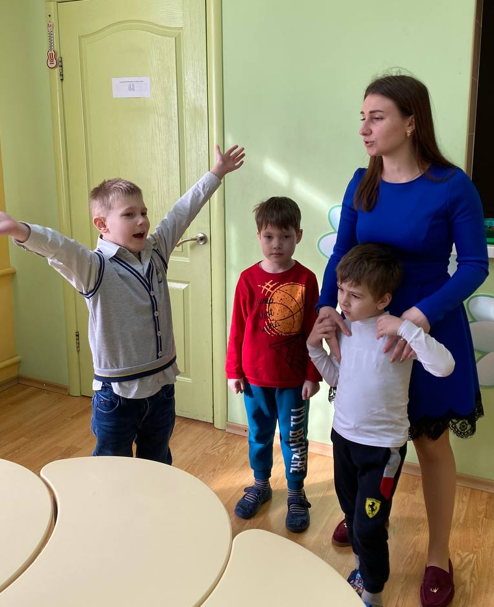
Хід заняття:
І. Організаційний момент.
Привітання:
Доброго ранку! Доброго дня!
Хай плещуть долоньки,
Хай тупають ніжки,
Працюють голівки та сяють усмішки.
Доброго ранку! Доброго дня!
Бажаєте – ви, бажаю вам – я!
- Діти, сьогодні у нас незвична подорож. Для того щоб дізнатися куди ми відправимось, послухайте загадку.
Дощ пройшов, через ставок
Перекинувся місток.
Кольорів у ньому сім,
Він подобається всім! (веселка)
- Що це за місток в якому сім кольорів?
- Так, вірно, це – веселка.
- А ви знаєте, як з’являється веселка в природі?
Розповідь про появу веселки в природі з допомогою малюнка-схеми.
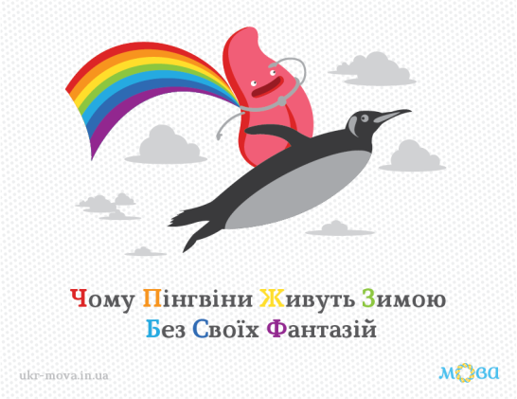
- Давайте пригадаємо назви кольорів веселки.
Діти називають кольори по-черзі з опорою на велику веселку на вікні.
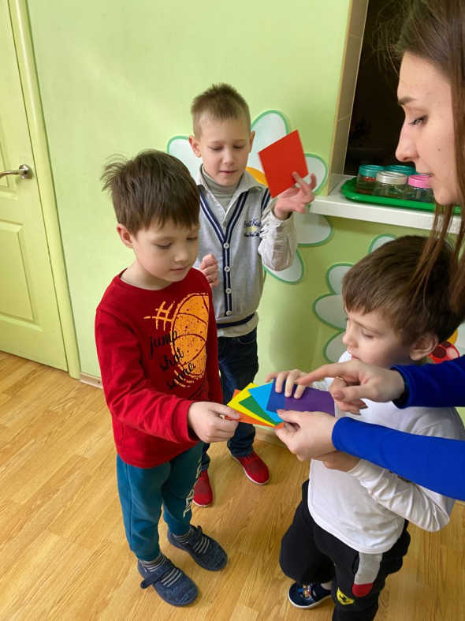
- А хто з вас знає віршик про кольори веселки? Кожна перша літера в слові позначає колір веселки.
Чому пінгвіни живуть зимою без свої фантазій.
- Діти, сьогодні вам пропоную вирушити в подорож по кольорам веселки, згодні?
- Для цього сідайте в автобус та вирушаємо. Але спочатку треба придбати квиток на автобус. Подивіться у нас квитки різнокольорові та на сидіннях є відповідний колір – займаємо свої місця відповідно до квитка.
Звучить аудіо-запис «Колеса в автобусі крутяться» виконуємо відповідні рухи під музичний супровід.
І зупинка «Фокус-покус» (червоно-помаранчева зупинка)
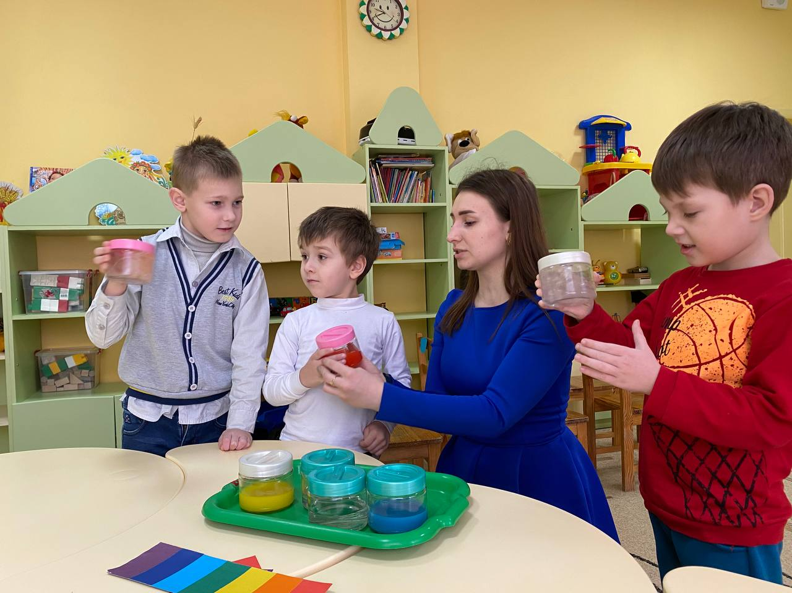
- Подивіться, ми прибули на першу зупинку. Пропоную вам поспостерігати за дослідами-фокусами.
На столі стоїть таця, на ній баночки з прозорою водою.
- Подивіться, що це?(баночки)
- Що в середині баночок? (вода)
- Якого вона кольору? (Чи є колір у води? Ні, вона прозора, приймає колір коли ми її зафарбуємо)
- Тож можна сказати, що вода набуває того кольору, який ми їй зробимо.
- Давайте трохи почаклуємо та подивимось, що з цього вийде. Трусимо баночку та спостерігаємо.
Почаклую, почаклую,
Почаклую я ще раз!
Різнокольоровою водичка стане у нас!
Крівле-крабле-бумс!
- Подивіться у кожній баночці водичка проявила свій колір. А вам ці кольори щось нагадують? (кольори веселки)
- Давайте розставимо їх за порядком. (перший, другий, …)
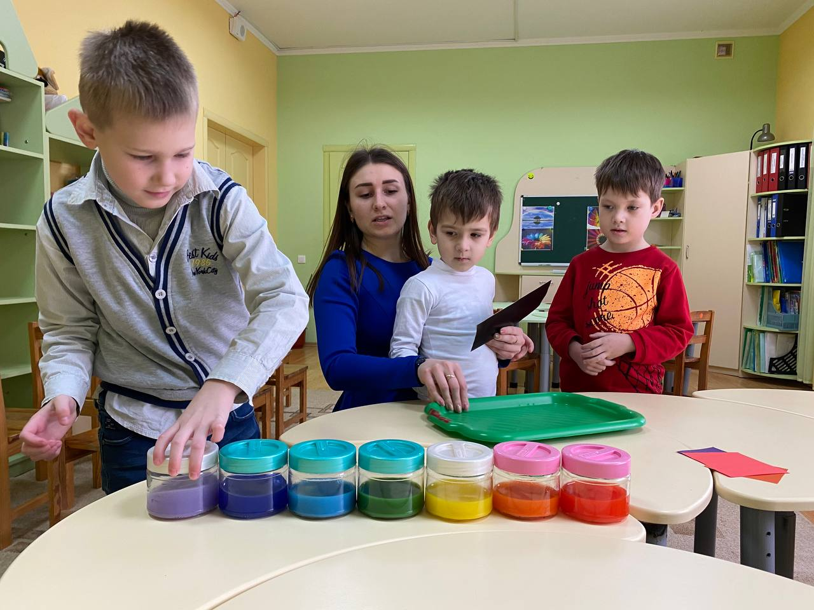
- Поїхали далі!
Звучить аудіо-запис «Колеса в автобусі крутяться» виконуємо відповідні рухи під музичний супровід.

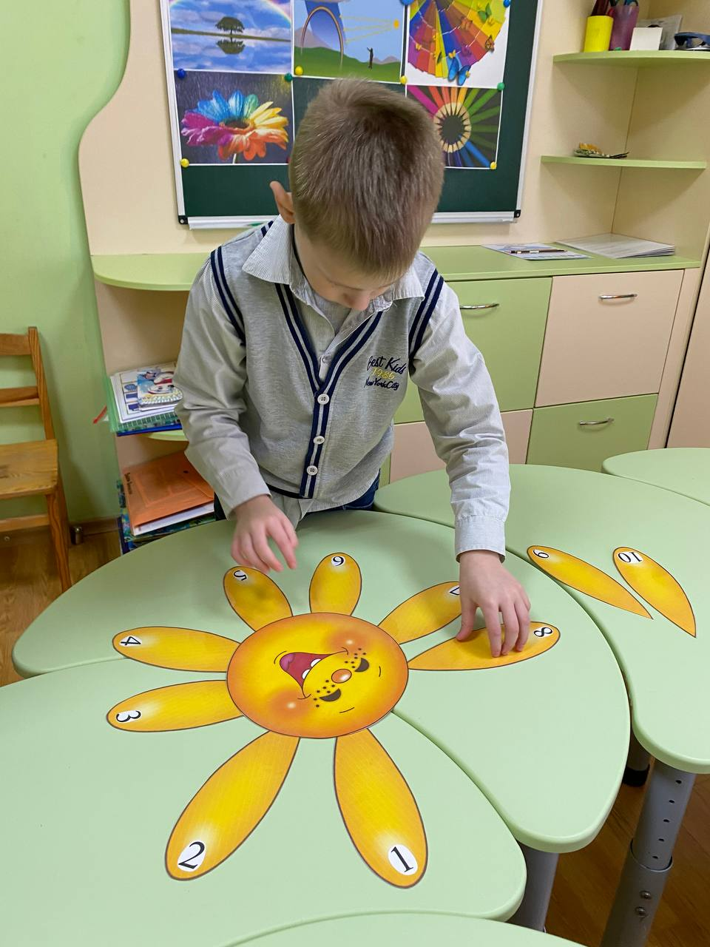
ІІ зупинка «Сонячно-квіткова» (жовто-зелена зупинка)
Д/г: «Склади промінці для сонечка»
Матеріал: сонечко, промінчики з цифрами.
- Діти, подивіться у нас тут з’явилось сонечко але воно сумує, чогось не вистачає для нашого сонечка… (промінців)
Промінці у нас незвичні на них зображені цифри 1-10. Допоможемо сонечку скласти його промінці один за одним?
Діти викладають промінці у правильному порядку та перераховують їх. (пряма та зворотня лічба) – Скільки всього промінців у сонечка?(називання кінцевого числа)
Д/г: «Квіткова галявина»
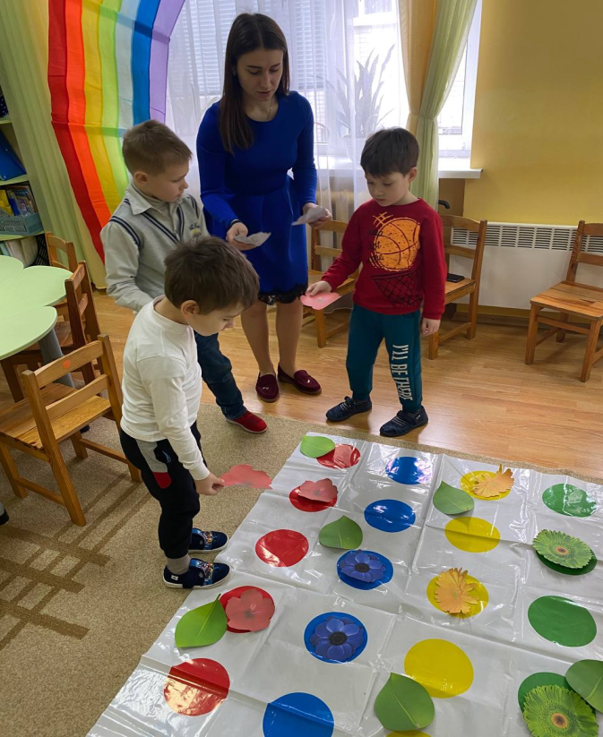
Матеріал: поле гри твістер, кольорові квіти (жовтого, зеленого, червоного, синього).
- Діти ви допомогли сонечку з промінцями, воно піднялося високо вгору та пригріває і на галявині розпускаються квіти від сонячного тепла.
У кожної квітки своя клумба за кольором. Ось у мене є квіти, давайте їх розсадимо відповідно до свого кольору. Діти розкладають квіти.
Знову вирушаємо у подорож. Звучить аудіо-запис «Колеса в автобусі крутяться» виконуємо відповідні рухи під музичний супровід.
ІІІ зупинка «Хмаринка» (блакитно-синя зупинка)
Матеріал: хмаринки на картоні з вати, піпетки, стаканчики з водою (блакитною та синьою), олівці-завдання.
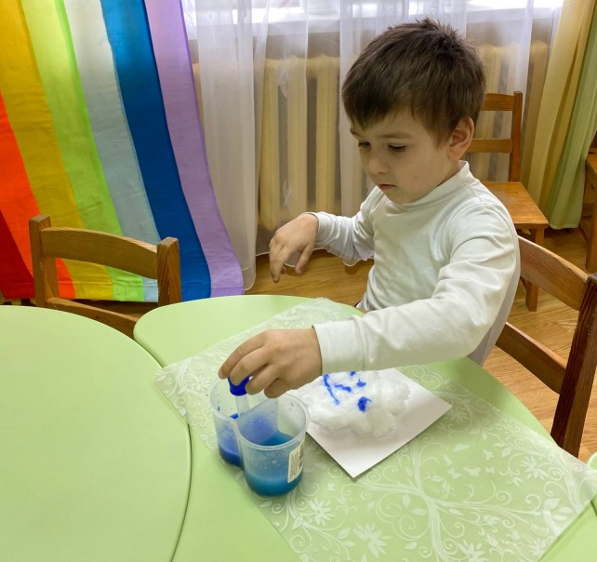
- Діти у вас на столах з’явилися м’якенькі, пухкенькі, білі…. на що це схоже? (хмари)
- Так, вірно. А коли хмара переповнюється водою, то йде дощ.
- Давайте з вами наповнимо наші хмаринки водою.
У дітей на столах хмари з вати на білому картоні, піпетки, стаканчики з блакитною та синьою водою, серветки, клейонки.
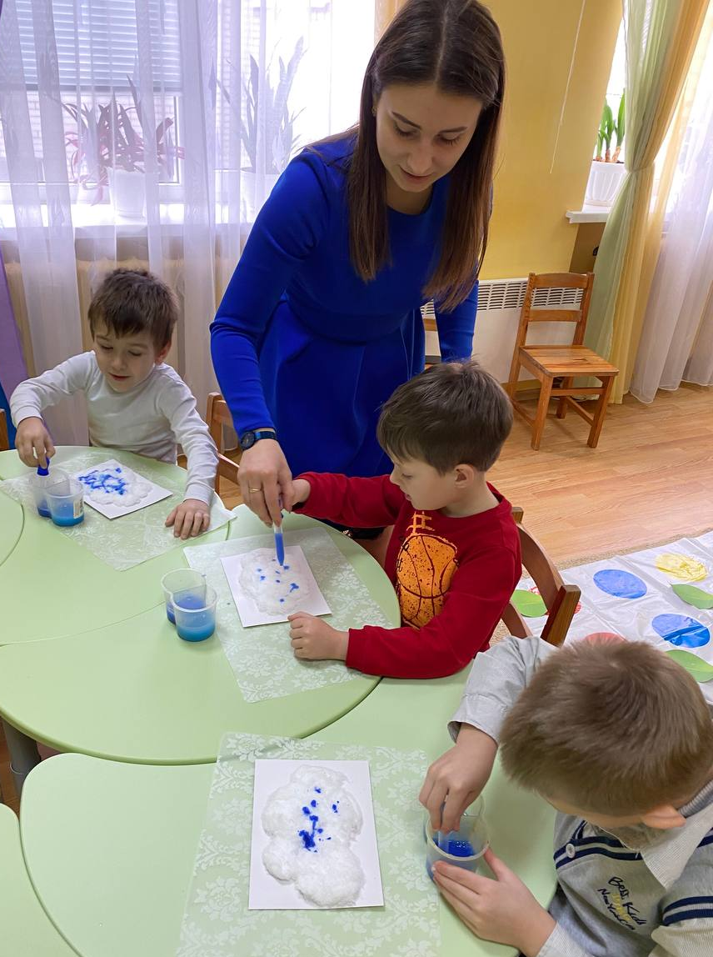
- Діти, набираємо піпеткою воду в стаканчику та повільно натискаємо і крапаємо на хмаринку, наповнюємо її водою.
- Пояснюю дітям етапи виконання роботи: занурюємо піпетку у воду, натискаємо на м’яку кульку (утворюємо бульбашки в стакані), відпускаємо – вода набирається, дістаємо піпетку, підносимо до хмаринки, натискаємо повільно над білою хмарою – вона наповнюється блакитно-синьою водою.
Звучить аудіо-запис «Колеса в автобусі крутяться» виконуємо відповідні рухи під музичний супровід.

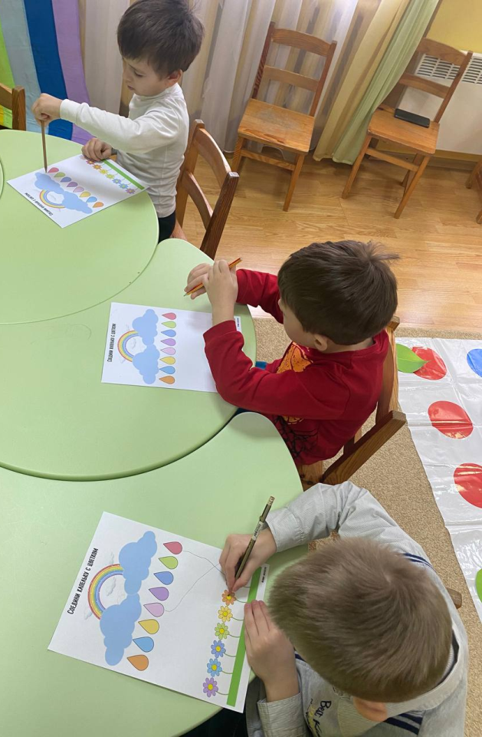
IV зупинка «Веселкова» (фіолетова зупинка) діти закріпляють послідовність кольорів веселки та співвідношення кольорів між собою.
Завдання. Графо моторика. «З’єднай краплинку з квіткою»
- Діти, ви наповнили хмаринки водою та пішов дощик. Давайте з’єднаємо відповідні краплинки і наїмо квіти, щоб вони росли.
- Давайте порахуємо скільки квітів ми напоїли водою (8).
Д/г: «Олівці»
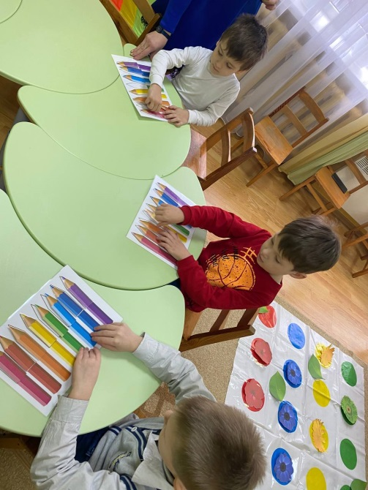
- Ще одне завдання для наших розумничків. Веселка передала таке завдання щоб ми могли намалювати її. За допомогою чого можна намалювати на папері веселку? (олівців)
- Так, вірно. Але з ними щось не так – вони переплутались.
- Допоможете зібрати їх знов для інших ігор? (Так)
Діти збирають олівці та підводимо підсумки заняття.
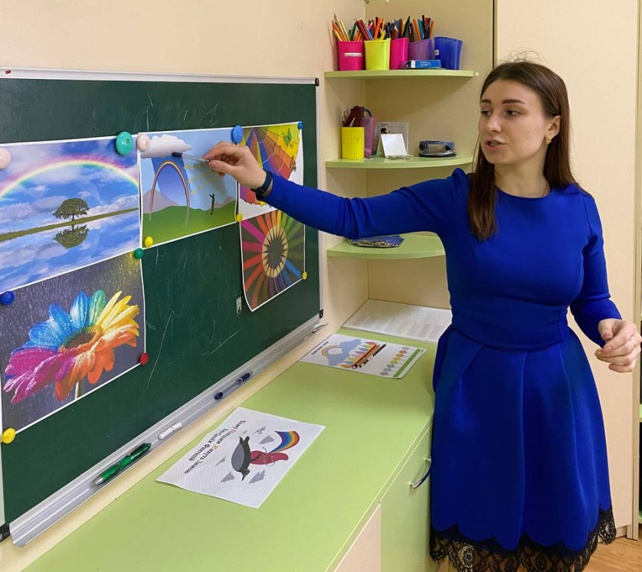
Підсумок
Діти, нагадаємо, як виникає веселка?
(йде або пройшов дощ, визирнуло сонечко та світить на краплинки, вони відблискують та з’являється веселкове сяйво)
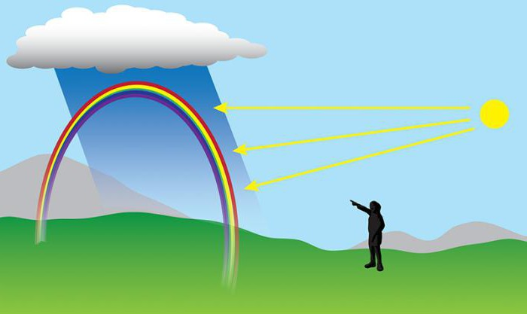
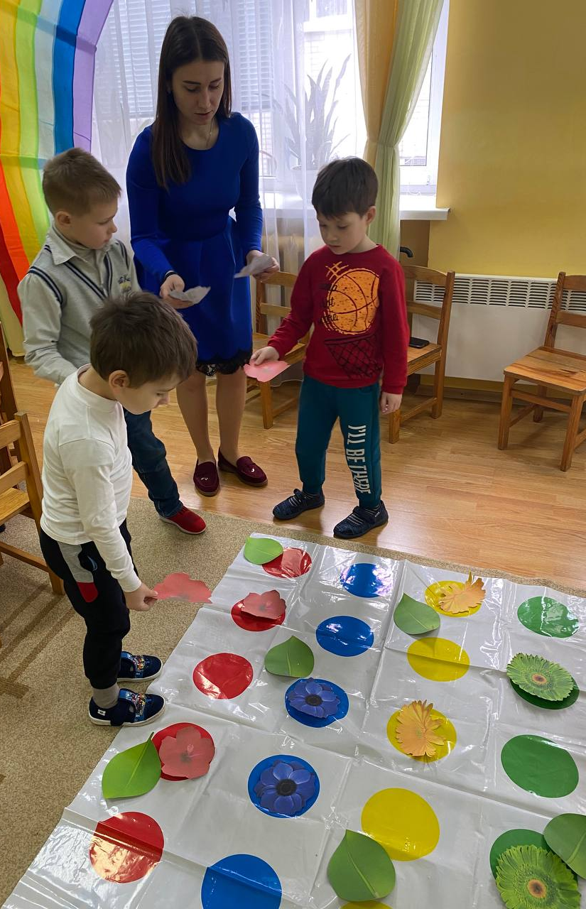
Що вам найбільше сподобалось під час заняття?

